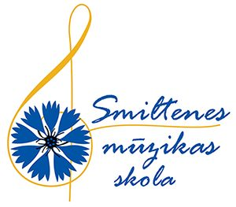

**Aicina darbā SITAMINSTRUMENTU SPĒLES PADAGOGU**

(pilns darba laiks – 30 stundas nedēļā)

Galvenie amata pienākumi:

* nodrošināt izglītības programmu un mācību priekšmetu programmu īstenošanu;
* piedalīties izglītības iestādes pārbaudījumu organizēšanā un vērtēšanā;
* piedalīties izglītības iestādes kultūrdzīvē, sniegt priekšlikumus tās organizēšanā;
* nodrošināt izglītojamo dalību konkursos, festivālos un citos līdzīgos pasākumos.

Prasības:

* + - atbilstoša profesionālā un pedagoģiskā izglītība;
    - valsts valodas prasmes labā līmenī;
    - prasmes strādāt ar biroja tehniku un informācijas tehnoloģijām;
    - labas komunikācijas prasmes, spēja strādāt komandā, plānot un organizēt savu darbu.

Iesniedzamie dokumenti:

* CV;
* izglītības dokumentu, sertifikātu u.c. dokumentu kopijas.

Atalgojums ne mazāks par valstī noteikto minimālo pedagoģisko atalgojumu - 790,00 EUR par likmi pirms nodokļu nomaksas, kā arī visas iekšējā kārtībā noteiktās piemaksas. Pēc pārbaudes laika tiek nodrošināta arī darbinieka veselības apdrošināšana.

Dokumentus iesniegt iemetot pasta kastē Smiltenes mūzikas skolā - Pils ielā 6, Smiltenē vai pa e-pastu [edgars.roslovs@smiltene.lv](mailto:edgars.roslovs@smiltene.lv) ar norādi “Sitaminstrumentu spēles pedagogs”. Tel. informācijai 64773220 (Smiltenes mūzikas skolas direktors – Edgars Roslovs).

Pamatojoties uz Vispārīgo datu aizsardzības regulu (Eiropas Parlamenta un Padomes regula (ES) 2016/679) Smiltenes mūzikas skola informē, ka:

* Jūsu pieteikuma dokumentos norādītie personas dati tiks apstrādāti, lai nodrošinātu tikai personāla atlases norisi;
* Iepriekš minētās Jūsu personas datu apstrādes pārzinis ir Smiltenes mūzikas skola, Reģ. nr. 40900005965, kontaktinformācija: Pils iela 6, Smiltene, Smiltenes novads, LV-4729.